Nhập môn coding 1C
Ngôn ngữ 1C:Enterprise là ngôn ngữ lập trình hướng đối tượng chuyên dùng cho những người lập trình chuyên nghiệp và cả người sử dụng. Code trong ngôn ngữ 1C Enterprise được lưu trong các mô-đun. Thực tế mỗi đối tượng cấu hình trong 1C có mô-đun (một số đối tượng có thể có nhiều đối tượng). Cấu trúc mô-đun đối tượng có thể có ba vùng:
- vùng khai báo biến
- vùng thủ tục và hàm
- vùng chương trình chính
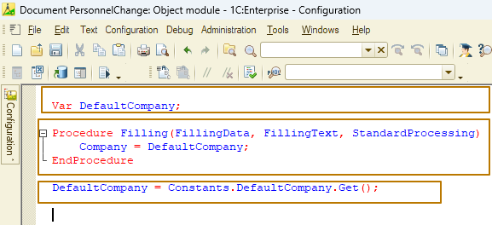
Tuy nhiên, không có vùng nào là bắt buộc và có thể không có trong mô-đun cụ thể. Các mô-đun chung có thể chỉ có vùng thủ tục và hàm.
Mỗi mô-đun chương trình riêng lẻ là một phần của cấu hình và không thể tồn tại tách biệt. Toàn bộ code trong mô-đun được thực hiện trong ngữ cảnh đơn. Chúng ta sẽ xem xét kỹ hơn về mô-đun trong các buổi học tiếp theo.
Các tên của biến, thủ tục và hàm có thể bao gồm bất kỳ chuỗi chữ cái, số và ký tự gạch dưới "_", bắt đầu từ chữ cái hoặc ký tự gạch dưới "_".
Các tên mới không thể trùng với các từ ngôn ngữ dành riêng hoặc tên gọi của thuộc tính có sẵn trực tiếp trong ngữ cảnh hiện tại. Tên biến, thủ tục và hàm không phân biệt chữ hoa chữ thường.
Ghi chú
Ghi chú trong code bắt đầu sau ký tự “//” và kết thúc trong phần cuối của dòng:
Factor = 10; // This is a comment
// And this is a comment
This is not a comment

Các từ dành riêng
Các từ khóa sau đây là dành riêng và không thể sử dụng như các tên biến được khởi tạo, mục tin của đối tượng cấu hình, cũng như các thủ tục và hàm được khai báo.

Reserved keywords
If | And | New
Then | Or | Execute
ElsIf | Not | Try
Else | Procedure | Except
EndIf | Function | Raise
For | EndProcedure | EndTry
Each | EndFunction
In | Var
To | Goto
While | Return
Do | Continue
EndDo | Break

Thủ tục và hàm
Trong ngôn ngữ 1C, các phương thức được phân chia thành thủ tục và hàm. Sự khác biệt giữa hai chúng là thủ tục không thể trả lại giá trị, trong khi hàm luôn trả lại giá trị (đôi khi không rõ ràng, chúng ta sẽ xem xét ví dụ này).
Quy tắc mô tả thủ tục/hàm:
- Từ khóa Thủ tục/Hàm
- Tên của thủ tục/ hàm.
- Dấu ngoặc mở và đóng (trong dấu ngoặc có thể có tham số thủ tục/hàm mà có thể được chuyển nội bộ khi gọi ra thủ tục/hàm)
- Nếu cần truy cập phương thức không phải từ mô-đun hiện tại, thì phải có từ khóa Export sau dấu ngoặc
- Nội dung thủ tục/hàm là code trong ngôn ngữ 1C
- Từ khóa EndProcedure/EndFunction
Procedure ProcedureName()
// procedure body
EndProcedure

Function FunctionName()
// function body
EndFunction
Hãy xem xét sự khác biệt giữa thủ tục và hàm trong một ví dụ nhỏ. Ví dụ, chúng ta có các giá trị số lượng và đơn giá và chúng ta nên tính tổng số. Nếu chúng ta sử dụng thủ tục thì để làm tham số cần chuyển tổng số mà sẽ được tính nội bộ. Trong trường hợp đối với hàm, chỉ chuyển tham số cần thiết để tính (số lượng và đơn giá), và hàm sẽ trả lại giá trị tổng số:
Procedure CalculateAmount(Amount, Quantity, Price) Export

Amount = Quantity * Price;

EndProcedure

Function CalculatedAmount(Quantity, Price) Export

Return Quantity * Price;

EndFunction
Bạn có biết rằng, thủ tục được đặt tên theo thao tác mà nó thực hiện và hàm được đặt tên theo giá trị mà nó trả về không? Hãy tập trung vào hàm để ghi nhớ các tính năng quan trọng của nó: hàm luôn trả về một giá trị, ngay cả khi nó không được thực hiện một cách rõ ràng.
Function FunctionWithoutReturnedValue()
A = 1;
EndFunction
Hàm sẽ trả lại gì trong trường hợp này? Giá trị được trả về sẽ là Không xác định (Undefined).
Function FunctionSometimesWithoutReturnedValue(B)

A = 1;
If B = 2 Then
Return A;
EndIf;

EndFunction
Trong ví dụ này, hàm sẽ chỉ trả về giá trị của biến A nếu B = 2, trong các trường hợp còn lại hàm cũng sẽ trả về Không xác định (Undefined).
Function FunctionWithReturnedValue()
A = 1;
Return A;
EndFunction
Trong trường hợp này, sẽ trả về giá trị của biến A, bằng với 1.
Trong thủ tục, từ khóa Trả về (Return) được sử dụng độc lập để hoàn thành thủ tục ngay lập tức.
Procedure SaveFile(FileName)

If IsBlankString(FileName) Then
Message("File name is a required field for file saving");
Return;
EndIf;
... // file save code

EndProcedure
Trong ví dụ này, nếu kiểm tra không thành công, thông báo sẽ hiển thị cho người sử dụng và thủ tục được hoàn thành. Việc tiếp tục thực hiện code sẽ không có ý nghĩa.
Tham số (Parameters) (đối số (arguments))
Các thủ tục và hàm có thể lấy các tham số đầu vào mà có thể sử dụng để chọn thuật toán, thực hiện tính toán, và các nhu cầu khác trong phương thức. Các tham số có thể là bắt buộc hoặc tùy ý. Khi gọi ra phương thức, không thể chuyển những tham số tùy ý vào đó. Để làm tham số tùy ý, cần xác định giá trị mặc định cho nó trong mô tả thủ tục/hàm. Nếu không chuyển tham số này cho thủ tục/hàm nó sẽ lấy giá trị mặc định.
Procedure Example(MessageToUserText, Date = '00010101', AdditionalText = "", NumberOfAttempts = 1, Cancel = False, Table = Undefined)
Gọi ra thủ tục này có thể như sau
Example("Hello");
hoặc
Example("Hello", CurrentDate, "Some text");
hoặc
Example("Hello",,, 2,, DataTable);
Một cách thực hành tốt là đặt các tham số bắt buộc trước trong mô tả của thủ tục/hàm, sau đó là các tham số tùy ý.
Điều này loại bỏ mô tả không hợp lệ của lần gọi, khi không chuyển tất cả tham số tùy ý, nhưng chuyển tham số bắt buộc nằm ở cuối:
Example("Hello",,,,, DataTable);
Không hợp lệ:
Procedure Example(MessageToUserText, Date = '00010101', AdditionalText = "", NumberOfAttempts = 1, Cancel = False, Table)
Hợp lệ:
Procedure Example(MessageToUserText, Table, Date = '00010101', AdditionalText = "", NumberOfAttempts = 1, Cancel = False)
Có hai kiểu chuyển tham số vào phương thức: theo tham số và giá trị. Đầu tiên, chúng ta lưu ý rằng tất cả dữ liệu được chuyển vào phương thức thông qua tham chiếu được lưu trữ trong RAM máy tính.
Trong thủ tục/hàm, tham số có thể tham gia vào việc tạo lô-gic, và cũng có thể thay đổi. Khi chuyển đến tham chiếu, hệ thống đề xuất tham chiếu đến biến được lưu trữ trong vùng bộ nhớ này. Trong trường hợp giá trị của tham số thay đổi, nó sẽ thay đổi chính xác trong vùng bộ nhớ cụ thể. Theo mặc định, các tham số được chuyển theo tham chiếu.
Procedure MultiplyAmountByFactor(Amount, Factor)
If Factor = 0 Then
Factor = 1;
EndIf;

Amount = Amount * Factor;
EndProcedure
Trong ví dụ này, khi chuyển tham số theo tham chiếu, thủ tục có hiệu ứng phụ - nó thay đổi giá trị của biến Hệ số (Factor), mặc dù đây có thể là một kết quả bất ngờ. Như vậy, nếu giá trị của biến Hệ số (Factor) bằng 0 trước khi gọi ra thủ tục thì sau khi gọi ra, nó sẽ lấy giá trị 1.
Factor = 0;
Amount = 10;

MultiplyAmountByFactor(Amount, Factor);
// Factor = 1 here even though we don't need it to be changed
Trong trường hợp chuyển tham số theo giá trị, sẽ gọi ra vùng bộ nhớ, khác với vùng trước, và chính vùng này sẽ thay đổi. Giá trị gốc của tham số không thay đổi. Để chuyển tham số theo giá trị, bạn cần chỉ ra từ khóa Val trước tham số trong mô tả của thủ tục/hàm.
Procedure MultiplyAmountByFactor(Amount, Val Factor)
If Factor = 0 Then
Factor = 1;
EndIf;
Amount = Amount * Factor;
EndProcedure
Trong trường hợp này, không quan trọng điều gì sẽ xảy ra với tham số trong thủ tục/hàm, bởi vì công việc được tiến hành với biến khác được tạo trong vùng bộ nhớ mới khi thực hiện phương thức.
Tuy nhiên, cần ghi nhớ tính năng sau: nếu chuyển đối tượng thống kê để làm tham số thì không thể gán giá trị khác cho tham số thực, nhưng có thể thay đổi chính đối tượng được chuyển. Ví dụ, nếu mảng được chuyển vào thủ tục theo giá trị thì chúng ta có thể xóa mảng này thông qua phương thức Clear(), nhưng không thể thay đổi chính giá trị tham số trong thủ tục gọi ra.
Procedure MyProcedure()
Numbers = New Array;
Numbers.Add(4);
Numbers.Add(12);
// Array contains 2 values
PassByValue(Numbers);
// Array is empty, but still it's an array
EndProcedure

Procedure PassByValue(Val TestParameter)
// Array contains 2 values
TestParameter.Clear();
// Array contains no values
// Change of formal parameter
TestParameter = 10;
// Formal parameter value has been changed
EndProcedure
Biến
Biến là tham chiếu đến vùng bộ nhớ chứa giá trị của một dạng nào đó. Chính giá trị không thay đổi dạng của mình từ khi tạo mới. Tên của biến được dùng để định danh biến. Vì 1C:Enterprise đang sử dụng kiểu gõ động, nên một biến có thể tham chiếu đến các giá trị có những dạng khác nhau bất kỳ lúc nào. Nó cũng không yêu cầu khai báo biến một cách rõ ràng, nếu biến không được ấn định giá trị trước khi sử dụng thì biến này chưa giá trị Không xác định (Undefined).
Khai báo rõ ràng biến được thực hiện bằng cách sử dụng từ khóa Var. Có thể khai báo nhiều biến khi chia tách chúng bằng dấu phẩy.
Var User;
Var StartDate, EndDate;
Khai báo ngầm đối với biến xảy ra khi lần đầu gán giá trị cho nó.
User = CurrentUser;
StartDate = Date(2000, 1, 1);
EndDate = AddMonth(StartDate, 12);
Quantity = 10;
Trong biểu thức không được phép sử dụng biến mà chưa được khai báo trước rõ ràng và ngầm.
Sử dụng từ khóa Kết xuất (Export) sau khi khai báo biến chỉ ra rằng, biến là hợp lệ khi ngữ cảnh của mô-đun này được truy cập từ các mô-đun khác. Cần chỉ ra từ khóa này đối với mỗi biến được khai báo riêng. Điều này không có ý nghĩa khi khai báo các biến của các thủ tục và hàm riêng biệt.
Var MyGlobalVar1, MyGlobalVar2 Export;
Trong ví dụ này, sẽ chỉ kết xuất biến đầu tiên.
Vùng hiệu lực của biến phụ thuộc vào nơi chúng được xác định trong cấu hình. Có ba vùng ở đâu chúng ta có thể khai báo biến:
- Vùng xác định biến của mô-đun chương trình ứng dụng được quản lý. Đó là những biến toàn cục.
- Vùng xác định biến trong mô-đun. Đó là biến của mô-đun.
- Thủ tục hoặc hàm. Đó là các biến cục bộ.
Các biến toàn cục được khai báo với từ khóa Kết xuất (Export) có thể được sử dụng trong các toán tử thực thi, biểu thức, trong bất kỳ thủ tục và hàm của bất kỳ mô-đun chương trình client trong cấu hình.
Các biến của mô-đun có thể được sử dụng bởi các toán tử thực thi, biểu thức, bất kỳ thủ tục hoặc hàm của mô-đun chương trình, nơi mà chúng được khai báo. Nếu chúng được khai báo với từ khóa Export thì có thể truy cập đến chúng từ các mô-đun khác thông qua ngữ cảnh của mô-đun mà chúng được khai báo.
Chỉ có thể truy cập đến các biến cục bộ trong thủ tục hoặc hàm mà chúng được khai báo.
Nếu biến được xác định là toàn cục thì bất kỳ thủ tục hoặc hàm của bất kỳ mô-đun chương trình client trong cấu hình đều có thể truy cập đến đó. Nếu biến được xác định trong thủ tục hoặc hàm thì nó chỉ hiển thị trong thủ tục hoặc hàm này. Do đó, nếu hai biến có cùng tên được sử dụng trong hai thủ tục khác nhau trong mô-đun và tên này không được xác định là biến toàn cục, thì đó là hai biến cục bộ khác nhau được sử dụng cho thủ tục. Nếu biến được xác định là toàn cục thì việc sử dụng tên nào cũng sẽ gọi ra biến đó.
Chỉ có cách duy nhất để tạo biến cục bộ cho thủ tục mà sẽ có cùng tên như biển toàn cục – điều này được khai báo rõ ràng khi sử dụng toán tử Var.
Cần thực hiện khai báo các biến cục bộ trong thủ tục và hàm từ đầu, trước bất kỳ toán tử và biểu thức nào. Nếu không, sẽ xuất hiện lỗi: “Cần khai báo biến trong phần đầu của mô-đun, thủ tục, hoặc hàm” (“Variable declarations must be placed at beginning of module, procedure, or function”).
Sai:
Procedure MoveDate(Date, Seconds)
Hours = Seconds / 3600;

Var Days;

Days = Hours / 24;
EndProcedure
Đúng:
Procedure MoveDate(Date, Seconds)
Var Days;

Hours = Seconds / 3600;
Days = Hours / 24;
EndProcedure
Thông báo cho người sử dụng
Có hai cách gửi thông báo cho người sử dụng, chúng ta hãy bắt đầu đơn giản hơn – đó là thủ tục ngữ cảnh toàn cục Thông báo (Message)(<MessageText>). Qua thông báo, bạn có thể chỉ dẫn người sử dụng về những thao tác không chính xác của người đó hoặc thông báo kết quả thao tác đã thực hiện: thành công hoặc thất bại.
Ví dụ:
Message("Recalculation completed successfully");
Message("Description is a required field");
Trợ lý cú pháp
Tiếp theo chúng ta làm quen với tài liệu có sẵn của nền tảng 1C. Nền tảng có 2 dạng tài liệu: bộ trợ giúp (help) và trợ lý cú pháp (syntax assistant). Cả hai đều có sẵn trong phân hệ menu Trợ giúp (Help).
Trợ lý cú pháp thuận tiện bởi vì có thể sử dụng mà không cần chuyển giữa chế độ phát triển và tài liệu, bởi vì nó được hiển thị trên thanh bên và có thể ghim vào phần nào đó của màn hình hoặc cuộn lại.
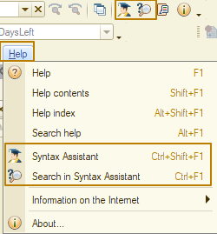
Trong Trợ lý cú pháp (Syntax assistant) có lệnh Tìm kiếm (Search) để tìm kiếm nội dung được chọn trong Trợ lý cú pháp, lệnh có sẵn trong menu nóng (nhấp chuột phải), trên bảng điều khiển nền tảng hoặc trong menu Trợ giúp (Help), cũng như thông qua phím tắt Ctrl + F1:
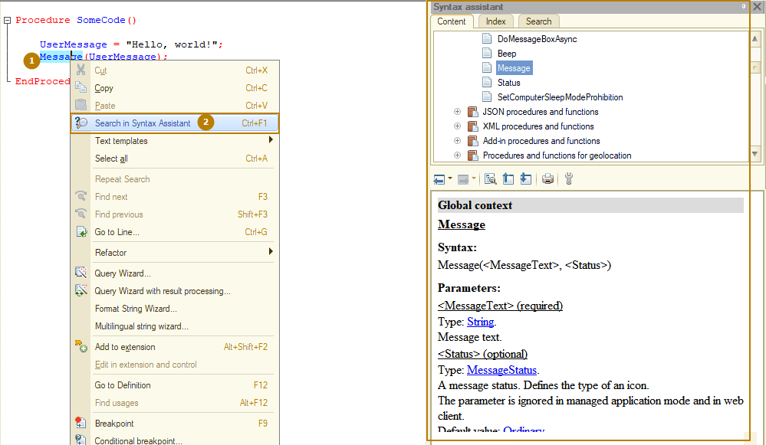
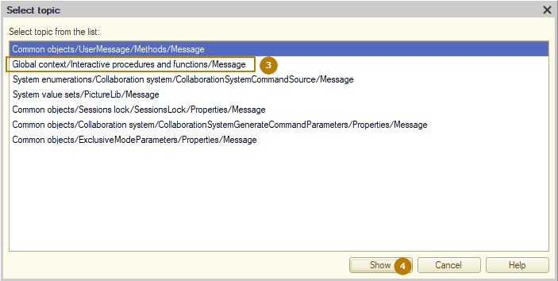

Bạn có thể tìm kiểm bất kỳ thông tin trên thẻ “Chỉ mục” (“Index”). Để thực hiện việc đó, hãy nhập nội dung vào trường phía trên và nhấn đúp chuột (hoặc chọn và sử dụng nút Enter) trên giá trị mà bạn quan tâm trong danh sách các giá trị đã tìm thấy.
Ví dụ, đối với bảng ValueTable:
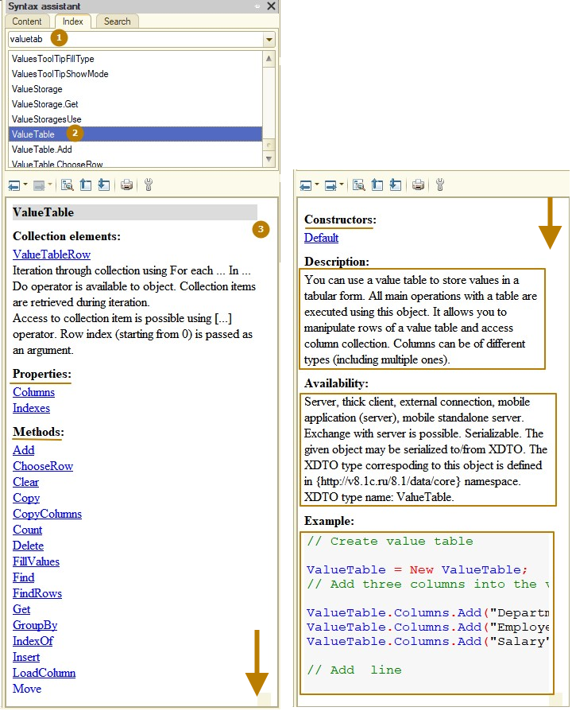
Tôi khuyên bạn nên sử dụng công cụ này thường xuyên hơn để làm quen với ngôn ngữ hệ thống 1C.
Sau đây là ví dụ về cách tìm kiếm theo vùng trong trợ lý cú pháp, khi không biết chính xác kiểu giá trị nào có những chức năng gì. Tôi đang làm việc với dữ liệu dạng chuỗi và tôi muốn biết liệu có những tính năng tích hợp nào đó cho phép tôi chỉ lấy 5 ký tự bên trái của chuỗi hoặc làm thế nào để kiểm tra xem chuỗi này có nằm trong chuỗi khác hay không. Để thực hiện việc này, chúng ta cần mở rộng nhánh “Global context”, trong đó tìm đến nhánh “Functions for working with String type values”, mở nhánh đó ra và tìm hiểu tất cả các chức năng cho chuỗi. Tương tự đối với các kiểu giá trị khác.
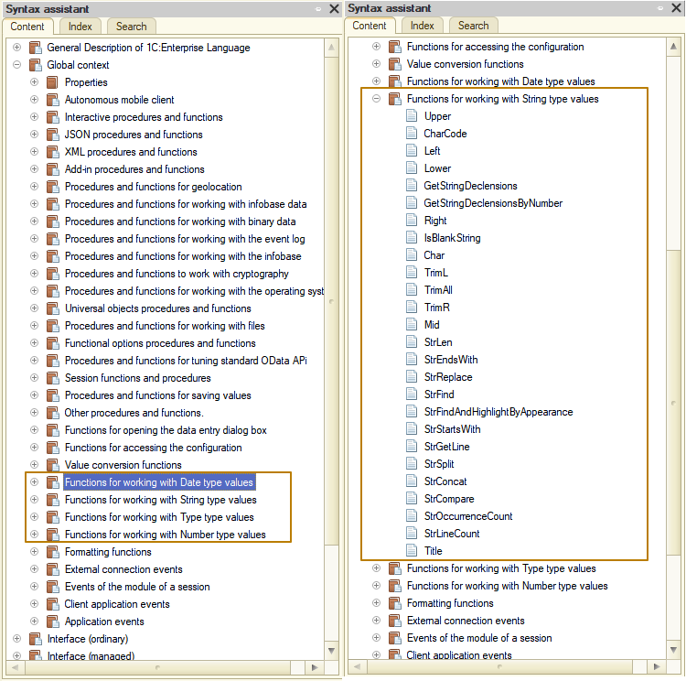
Tất nhiên, có những trường hợp phức tạp hơn, ví dụ: tìm kiếm tiện ích mở rộng cho một danh sách động (chúng ta sẽ tìm hiểu về điều này sau), nhưng khi bạn sử dụng trợ lý cú pháp, bạn sẽ dễ dàng tìm kiếm thông tin hơn.
Tiếp theo, tôi viết “client application form” vào trường tìm kiếm và sẽ thấy phương án mà tôi cần trong các kết quả tìm được.
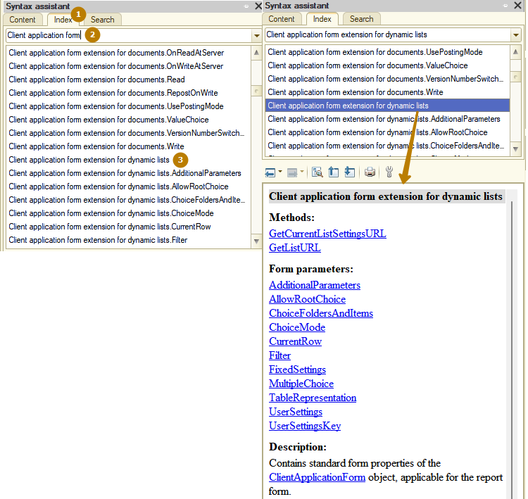
Bây giờ tôi có thể biết phần này nằm ở đâu, để thực hiện việc này, tôi nhấp vào nút “Find current element in the tree” và sẽ được tự động chuyển đến thẻ Content, trong đó đánh dấu phần mà tôi đang xem. Ở mức cao nhất có một nút mà tôi quan tâm, theo đó có thể mở rộng và tìm hiểu những tính năng khác mà “Client Application Form” có.
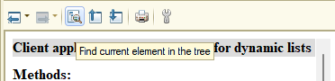
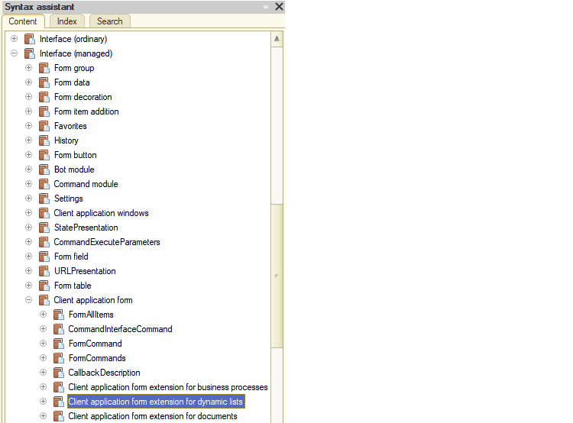
Bài học #6
Toán tử (Operators)
Các toán tử trong mô-đun chương trình có thể được chia thành hai loại: toán tử khai báo biến và toán tử thực thi.
Các toán tử khai báo biến tạo ra tên biến mà được điều khiển bởi toán tử thực thi.
Các toán tử phải được chia tách bằng dấu chấm phẩy. Đồng thời, kết thúc dòng không có nghĩa là kết thúc của toán tử, một số toán tử bình thường được ghi trên nhiều dòng (điều kiện, vòng lặp), nhưng dấu chấm phẩy chỉ được đặt ở phần cuối của toán tử. Khi mô tả thủ tục và hàm, không cần sử dụng dấu chấm phẩy, nếu không sẽ dẫn đến lỗi biên dịch.
Ví dụ:
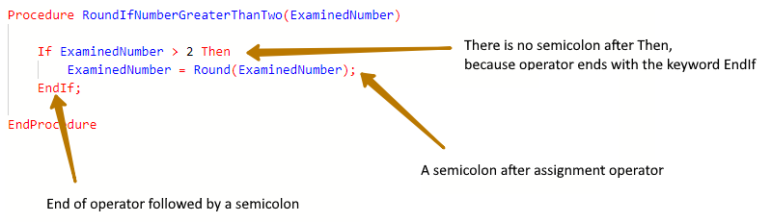
Đồng thời, cho phép viết nhiều toán tử trên một dòng (mặc dù không nên làm điều này vì sẽ làm cho mã khó đọc hơn):
Quantity = 10; Price = 50; Amount = Quantity * Price;
If Quantity <> 0 Then Price = Amount / Quantity; Else Price = 0; EndIf;
Biểu thức là công thức toán học, lô-gíc hoặc chuỗi bao gồm các toán tử tính giá trị. Biểu thức toán học và lô-gíc có thể nằm bên phải của dấu bằng trong các toán ấn ẩn định (assignment operators) hoặc có thể là tham sổ của thủ tục hoặc hàm. Các biểu thức lô-gíc cũng có thể trở thành điều kiện trong những chỉ thị kiểm soát (control directives) If, While và For. Các biểu thức bao gồm hằng, biến và hàm được liên kết bởi những ký tự của các phép toán và/hoặc lô-gíc số học.
Phép toán số học
Trong ngôn ngữ 1C:Enterprise xác định các dạng phép toán số học sau đây:
Tên | Biểu thức
Cộng | Toán hạng1 + Toán hạng2
Trừ | Toán hạng1 – Toán hạng2
Nhân | Toán hạng1 * Toán hạng2
Chia | Toán hạng1 / Toán hạng2
Phần trăm trong chia | Toán hạng1 % Toán hạng2
Trừ một ngôi | -Toán hạng1
Các phép toán số học có một hoặc hai toán hạng xác định ngữ nghĩa của phép toán. Ngữ nghĩa của phép toán phụ thuộc vào toán hạng đầu tiên. Nếu dạng toán hạng thứ hai không khớp với dạng toán hạng cần thiết thì giá trị được chuyển đổi sang dạng cần thiết tuân theo quy tắc chuyển đổi dạng toán hạng. Nếu dạng toán hạng đầu tiên không khớp với bất kỳ dạng hợp lệ nào thì tùy theo tình huống, các dạng có thể được chuyển đổi hoặc có thể xảy ra lỗi thực thi.
Phép toán | Mô tả phép toán
Phép cộng được xác định cho những dạng toán hạng tiếp theo | Số + Số (Number + Number)  Ngày + Số (Date + Number) (Số lượng giây được thêm vào ngày)
Phép trừ được xác định cho những dạng toán hạng tiếp theo | Số – Số (Number - Number)  Ngày – Số (Date - Number) (số lượng giây bị trừ trong ngày)  Ngày – Ngày (Date - Date) (kết quả là chênh lệch giữa hay ngày được tính trong giây)
Phép nhân | Số * Số (Number * Number)
Phép chia | Số / Số (Number / Number)
Phần trăm trong chia (modulo) | Số % Số (Number % Number)
Thao tác nối
Bạn có thể sử dụng thao tác nối (+) để gắn chuỗi này với chuỗi khác. Chiều dài chuỗi kết quả bằng tổng chiều dài của các chuỗi được gắn. Nếu dạng dữ liệu của toán hạng thứ hai không tương ứng với dạng chuỗi thì giá trị của chúng được chuyển đổi sang dạng chuỗi phù hợp với những quy tắc chuyển đổi dạng toán hạng.
Ví dụ:
FullName = SecondName + " " + FirstName;
Message("Recalculation completed successfully in " + CalculationTime + " seconds");
// CalculationTime is a number
Phép toán lô-gíc
Phép toán lô-gíc so sánh các toán hạng và tạo ra một giá trị Boolean: True hoặc False. Có hai dạng phép toán lô-gíc: phép toán so sánh và phép toán Boolean. Các phép toán so sánh được sử dụng để so sánh hai giá trị. Các phép toán Boolean được sử dụng cho giá trị Boolean và triển khai đại số Boolean. Các ký tự phép toán Boolean có thể kết hợp tạo thành các phép toán phức hợp.
Phép toán so sánh
Các phép toán so sánh sau đây được xác định trong ngôn ngữ 1C:Enterprise:
Phép toán | Biểu thức phép toán
Lớn hơn (Greater) | Toán hạng1 > Toán hạng2
Lớn hơn hoặc Bằng (Greater or Equal) | Toán hạng1 >= Toán hạng2
Bằng (Equal) | Toán hạng1 = Toán hạng2
Không Bằng (Not Equal) | Toán hạng1 <> Toán hạng2
Ít hơn (Less) | Toán hạng1 < Toán hạng2
Ít hơn hoặc Bằng (Less or Equal) | Toán hạng1 <= Toán hạng2
Các phép toán so sánh được xác định cho những dạng toán hạng sau đây:
Thao tác | Biểu thức thao tác
Lớn hơn (Greater) | Số > Số  Chuỗi > Chuỗi  Ngày > Ngày
Lớn hơn hoặc Bằng (Greater or Equal) | Số >= Số  Chuỗi >= Chuỗi  Ngày >= Ngày
Ít hơn (Less) | Số < Số  Chuỗi < Chuỗi  Ngày < Ngày
Ít hơn hoặc Bằng (Less or Equal) | Số <= Số  Chuỗi <= Chuỗi  Ngày <= Ngày
Bằng (Equal) | Bất kỳ dạng nào = Bất kỳ dạng nào
Không Bằng (Not Equal) | Bất kỳ dạng nào <> Bất kỳ dạng nào
Phép toán Boolean
Các dạng phép toán Boolean sau đây được xác định trong ngôn ngữ 1C:Enterprise:
AND | Kết hợp (Boolean AND)
OR | Phân chia (Boolean OR)
NOT | Phủ định lô-gíc (phủ định Boolean NOT)
Các biểu thức lô-gíc được tính từ bên trái sang bên phải. Sử dụng dấu ngoặc tròn để tránh không đồng nhất và quản lý chuỗi nối tiếp toán hạng.
Trình tự thực hiện các phép toán lô-gíc:
Mức độ 1 | Toán hạng trong dấu ngoặc tròn
Mức độ 2 | NOT
Mức độ 3 | AND
Mức độ 4 | OR
Khi tính toán biểu thức lô-gíc, chỉ sử dụng những phần cần thiết của nó. Ví dụ: nếu Đơn giá (Price) <= 0 trong biểu thức
Price > 0 AND CheckSum()
Thì hàm CheckSum() không được gọi ra, bởi vì phần đầu tiên của điều kiện không được đáp ứng, nghĩa là cả biểu thức sẽ không còn bằng True nữa.
New
Toán tử New được dùng để tạo các giá trị của một số dạng. Tên dạng có thể theo sau các tham số trong dấu ngoặc đơn, nếu chúng được xác định trong bộ dựng có dạng nhất định. Số lượng hợp lệ các tham số và mục đích của chúng được xác định trong mô tả các bộ dựng của đối tượng.
Các ví dụ:
// #1
CreationWithTypeName = New Array;
// #2
ArrayType = Type("Array");
CreationWithTheType = New(Type);
If (điều kiện)
Toán tử If quản lý chương trình thực hiện dựa trên kết quả của một hoặc một số biểu thức lô-gíc. Toán tử có thể bao gồm số lượng bất kỳ nhóm toán tử được cung cấp theo cặp ElsIf - Then.
Các ví dụ:
If Quantity = 0 And Amount = 0 Then
Message("Quantity and Amount are required fields.");
EndIf;

If Quantity <> 0 Then
Price = Amount / Quantity;
Else // optional part
Price = 0;
EndIf;

If MonthOfDate >= 1 And MonthOfDate <= 3 Then
Quarter = 1;
ElsIf MonthOfDate >= 4 And MonthOfDate <= 6 Then // optional part
Quarter = 2;
ElsIf MonthOfDate >= 7 And MonthOfDate <= 9 Then // optional part
Quarter = 3;
Else // optional part
Quarter = 4;
EndIf;
Message("It's a quarter #" + Quarter);
Trong trường hợp này, nếu giá trị của biến MonthOfDate = 5, thì ban đầu tính toán biểu thức điều kiện MonthOfDate >= 1 And MonthOfDate <= 3, sau đó tính biểu thức điều kiện MonthOfDate >= 4 And MonthOfDate <= 6, vì nếu là True, thì sẽ thực thi code gán Quarter = 2, sau đó tiếp tục thực hiện code bên ngoài khối điều kiện, tức là biểu thức điều kiện nằm trong khối ElsIf tiếp theo thậm chí sẽ không được tính.
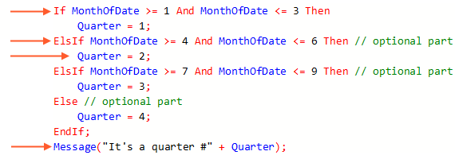
Vòng lặp
For
Toán tử vòng lặp For được dùng để lặp đi lặp lại các câu lệnh trong cấu trúc Do - EndDo. Trước khi vòng lặp bắt đầu, giá trị <Expression 1> được gán cho biến <Variable name>. Giá trị của <Variable name> tự động tăng thêm 1 mỗi lần diễn ra vòng lặp. Vòng lặp được thực hiện cho đến khi giá trị của biến <Variable name> nhỏ hơn hoặc bằng giá trị <Expression 2>. Điều kiện thực hiện vòng lặp luôn luôn được kiểm tra trước khi vòng lặp được thực hiện.
For <Variable name> = <Expression 1> To <Expression 2> Do
// Statements
[Break;]
// Statements
[Continue;]
// Statements
EndDo;
Dấu ngoặc vuông biểu thị các toán tử tùy ý có thể sử dụng trong vòng lặp. Ngắt (Break) dùng để dừng ngay việc bỏ qua vòng lặp. Tiếp tục (Continue) dùng để chuyển ngay sang bước tiếp theo của vòng lặp (đôi khi điều này có thể dẫn đến việc hoàn thành vòng lặp – nếu sau khi tăng lên biểu thức thì <Variable name> lớn hơn <Expression 2>). Các câu lệnh tiếp theo trong phần nội dung của vòng lặp không được thực hiện trong vòng lặp này.
Ví dụ:
// Products is a tabular section with columns "Product" and "Price". Count() is a method of a tabular section, returning count of rows.
For i = 0 To Products.Count() - 1 Do
// Writing a table row found by index to a variable ProductsRow
ProductsRow = Products[i];
// DesiredProduct - is a variable with some searching product
If ProductsRow.Product = DesiredProduct Then
Price = ProductsRow.Price;
Break;
EndIf;
EndDo;
For each
Toán tử vòng lặp For Each được dùng để lặp đi lặp lại qua tập hợp giá trị. Trong từng vòng lặp, phần tử tiếp theo của tập hợp được gán cho biến, và vòng lặp tiếp tục cho đến khi đi qua tất cả phần tử của tập hợp (hoặc đến khi toán tử Break được thực hiện).
For each <Variable name 1> In <Variable name 2> Do
// Statements
[Break;]
// Statements
[Continue;]
// Statements
EndDo;
Ví dụ:
Function TotalAmountOfProducts(Products)

Total = 0;
For each ProductRow In Products Do
Total = Total + ProductRow.Amount;
EndDo;

Return Total;
EndFunction
While
Toán tử vòng lặp While dùng để lặp lại các câu lệnh nằm trong cấu trúc Do -EndDo. Vòng lặp được thực hiện, khi biểu thức lô-gíc là True. Luôn kiểm tra điều kiện thực hiện vòng lặp trước khi vòng lặp được thực hiện.
While <Logical expression> Do
// Statements
[Break;]
// Statements
[Continue;]
// Statements
EndDo;
Ví dụ:
DocumentNumber = "12345";
RequiredLengthOfNumber = 9;
// StrLen() method returns the number of characters in a string
While StrLen(DocumentNumber) < RequiredLengthOfNumber Do
DocumentNumber = "0" + DocumentNumber;
EndDo;
// The value of the DocumentNumber variable is "000012345" now
Tập hợp
Tập hợp các giá trị trong 1C là những đối tượng đa năng: Array, ValueList, ValueTable, ValueTree, Structure, Map.
Mảng (Array)
Mảng là tập hợp các phần tử nối tiếp nhau, mà có thể truy cập thông qua chỉ mục mảng. Các phần tử có thể có dạng bất kỳ, bao gồm dạng Mảng (Array). Mỗi phần tử của mảng có số duy nhất, mà được gọi là chỉ mục (Index). Có thể sử dụng chỉ mục để truy cập phần tử này. Tất cả phần tử trong mảng đều được sắp xếp theo thứ tự, nghĩa là phần tử đầu tiên có chỉ mục 0, phần tử thứ 2 có chỉ mục 1...
Ví dụ:
Array = New Array;

Array.Add("January"); // Index = 0
Array.Add("February"); // Index = 1
Array.Add("March"); // Index = 2
Array.Add("April"); // Index = 3
Array.Add("May"); //...
Array.Add("June");
Array.Add("July");
Array.Add("August");
Array.Add("September");
Array.Add("October");
Array.Add("November");
Array.Add("December");

NumberOfMonth = 4;

Month = Array.Get(NumberOfMonth - 1); // Month = "April"

ValueList
ValueList là tập hợp đa năng các giá trị, mà bản chất là mảng động một chiều được tạo ra trong nền tảng 1C để giải quyết một số nhiệm vụ giao diện. Khác với mảng đơn có những phần tử có thể có dạng tùy ý, trong danh sách giá trị mỗi phần tử có dạng đặc biệt ValueListItem. ValueListItem có thể lưu các dữ liệu sau: chính giá trị (của bất kỳ dạng nào), trình bày giá trị (dạng xâu ký tự), hộp kiểm (dạng boolean), và hình ảnh (dạng hình).
Ví dụ:
ValueList = New ValueList;

ValueList.Add(1, "January"); // Index = 0
ValueList.Add(2, "February"); // Index = 1
ValueList.Add(3, "March"); // Index = 2
ValueList.Add(4, "April"); // Index = 3
ValueList.Add(5, "May"); //...
ValueList.Add(6, "June");
ValueList.Add(7, "July");
ValueList.Add(8, "August");
ValueList.Add(9, "September");
ValueList.Add(10, "October");
ValueList.Add(11, "November");
ValueList.Add(12, "December");

NumberOfMonth = 4;

Month = ValueList.FindByValue(NumberOfMonth);
ValueTable
ValueTable là đối tượng không được lưu trong cơ sở dữ liệu và cho phép tạo dựng tập hợp động các giá trị và điều khiển chúng (thêm, soạn, xóa phần tử, sắp xếp). Nó có thể được điền bởi các giá trị bất kỳ dạng nào, nghĩa là trong một bảng các dạng của giá trị được lưu có thể khác nhau. Một ví dụ sử dụng đối tượng này là tổ chức trình bày dưới dạng danh sách của các phần tử danh mục được chọn theo thuật toán phức tạp.
Tập hợp này cho phép chúng ta điều khiển các dòng của bảng giá trị và đảm bảo truy cập đến tập hợp cột. Như chúng ta đã nói từ trước, các cột có thể có những dạng khác nhau (cột có thể có dạng phức hợp, nghĩa là nó có thể có nhiều dạng). ValueTable có thể được sắp xếp, sao chép, đồng thời cũng cho phép kết nhập và kết xuất các giá trị.
Ví dụ:
ValueTable = New ValueTable;

ValueTable.Columns.Add("FullName", New TypeDescription("String"));
// If you don't specify a type, you can write a value of any type to the column.
ValueTable.Columns.Add("Seniority"); // years of work experience
ValueTable.Columns.Add("DateOfBirth",
New TypeDescription("Date",,,,, New DateQualifiers(DateFractions.Date)));

NewRow = ValueTable.Add();

NewRow.FullName = "John Doe";
NewRow.DateOfBirth = Date(1970, 12, 31);
NewRow.Seniority = 8; // Number

NewRow = ValueTable.Add();

NewRow.FullName = "Jane Doe";
NewRow.DateOfBirth = Date(1985, 1, 5);
NewRow.Seniority = "None"; // String

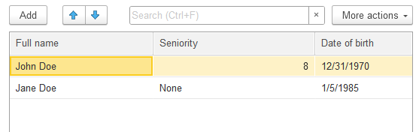
ValueTree
ValueTree là tập hợp chung các giá trị, trong đó dữ liệu có thể sắp xếp theo phân nhánh dưới dạng cây. Về bản chất, cây giá trị là bảng giá trị, trong đó có các dòng có thể có những dòng trực thuộc. Một dòng của cây giá trị có thể có nhiều dòng trực thuộc, nhưng đồng thời nó chỉ trực thuộc một dòng – dòng lớp trên, hoặc không có dòng lớp trên nào. Dòng mà không có dòng lớp trên là dòng lớp cao nhất, hoặc là dòng đầu tiên.
Ví dụ:
ValueTree = New ValueTree;
ValueTree.Columns.Add("City", New TypeDescription("String"));
ValueTree.Columns.Add("Population", New TypeDescription("Number"));

NewCountryRow = ValueTree.Rows.Add(); // top-level row
NewCountryRow.City = "UK";
NewCountryRow.Population = 68138484;

NewCountryRow = NewCountryRow.Rows.Add(); // second level row
NewCountryRow.City = "England";
NewCountryRow.Population = 56489800;

NewRow = NewCountryRow.Rows.Add(); // third level row
NewRow.City = "London";
NewRow.Population = 8799800;

NewRow = NewCountryRow.Rows.Add();
NewRow.City = "Birmingham";
NewRow.Population = 2293099;

NewCountryRow = ValueTree.Rows.Add();
NewCountryRow.City = "France";
NewCountryRow.Population = 68042591;

NewRow = NewCountryRow.Rows.Add();
NewRow.City = "Paris";
NewRow.Population = 2229621;

NewRow = NewCountryRow.Rows.Add();
NewRow.City = "Marseille";
NewRow.Population = 855393;
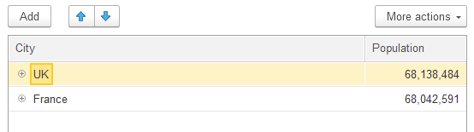
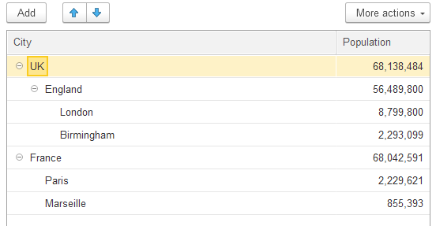
Cấu trúc
Cấu trúc là tập hợp nhiều giá trị được liên kết với khóa. Sự kết hợp giữa giá trị-khóa được gọi là KeyAndValue. Khóa cấu trúc là duy nhất trong cấu trúc. Ngoài ra, có thể truy cập đến những giá trị của cấu trúc giống như truy cập đến thuộc tính của đối tượng, bằng cách sử dụng tên khóa.
Ví dụ:
// 1. Empty structure for insertion of keys and values
Structure = New Structure;

Structure.Insert("FirstName", "John");
Structure.Insert("SecondName", "Doe");

// 2. In this case both keys have Undefined value after initialization
Structure = New Structure("FirstName, SecondName");
// a) usage of Insert method
Structure.Insert("FirstName", "John");
// b) usage of access as a property
Structure.FirstName = "John";
// c) usage with square brackets
Structure["SecondName"] = "Doe";

// 3. Initialization with keys and values
Structure = New Structure("FirstName, SecondName", "John", "Doe");
Lưu ý rằng, việc gắn KeyAndValue là duy nhất, do đó nếu chèn hai lần các giá trị khác nhau cho cùng khóa thì vẫn còn một Khóa (Key) và Giá trị (Value) gắn trong cấu trúc, và giá trị sẽ được lấy từ phương thức cuối cùng.
Ví dụ:
Structure = New Structure;

Structure.Insert("FirstName", "John");
Structure.Insert("FirstName", 752);
// This structure contains one Key “FirstName” with the value 752
Nếu bạn chỉ định tên của khóa không tồn tại trong cấu trúc này thì chương trình sẽ hiển thị lỗi. Nhưng có phương thức trong Cấu trúc (Structure) cho phép kiểm tra có khóa hay không trong cấu trúc và thậm chí gán giá trị của khóa với biến chỉ định. Phương thức này là Property(). Đây là hàm trả về True nếu khóa chỉ định tồn tại và False nếu khóa chỉ định không tồn tại.
Ví dụ:
// Option 1
If Structure.Property("FirstName") Then
FirstName = Structure.FirstName;
EndIf;

// Option 2
FirstName = Undefined;
Structure.Property("FirstName", FirstName);
// In this case if Structure contains "FirstName" key, then its value will be assigned to FirstName variable (as if the code FirstName = Structure.FirstName was executed), otherwise method will return Undefined value to the FirstName variable
Sơ đồ (Map)
Sơ đồ (Map) cũng là tập hợp bộ đôi khóa và giá trị. Nhưng khác với Cấu trúc (Structure), giá trị của dạng bất kỳ có thể được sử dụng như khóa (Xâu ký tự (String), Số (Number), Ngày (Date), Tham chiếu (Reference)...). Để nhận giá trị theo khóa nhất định, cần truy cập đến đó mà không phải đến thuộc tính của đối tượng, với dấu ngoặc vuông, hoặc nhận nó thông qua phương thức Get().
Sơ đồ là tập hợp tạo chỉ mục, trong đó giá trị được lấy ra càng nhanh càng tốt.
Ví dụ:
// 1. setting values
Map = New Map;
// a)
Map.Insert(10, "Even");
// b)
Map[11] = "Odd";

For Each KeyAndValue In Map Do
Message("Key: " + KeyAndValue.Key + ", Value: " + KeyAndValue.Value);
EndDo;

// 2. getting values
Map = New Map;
Map[True] = "True";

// a)
ValueOfTrueKey = Map[True];
// b) If Map doesn't contain such Key, it returns Undefined
ValueOfFalseKey = Map.Get(False);

Message(ValueOfTrueKey = "True");
// checking if the value is Undefined with a message
Message(ValueOfFalseKey = Undefined);
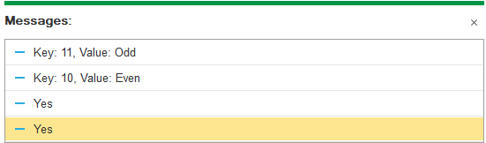
Lưu ý rằng, Sơ đồ cũng giống như Cấu trúc, không lưu trình tự các khóa và giá trị thêm vào.

